
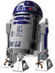

Ce qu’il faut savoir avant…
La brique RCX : C’est elle qui exécute la programmation. Elle est composée de plusieurs parties. En voici quelques-unes :
Récepteur de la programmation par infrarouge.

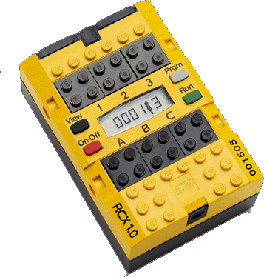
Exécute la programmation.
Ports d’entrée 1, 2 et 3. Souvent utilisé pour les interrupteurs, capteurs de lumière et de température.

Ports de sortie A, B et C. Souvent utilisé pour les moteurs et les lampes.

Transmetteur IR : Il envoie la programmation à la brique RCX

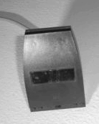

Robolab offre deux niveaux de programmation soient Pilot et Inventor. Chacun d’eux est divisé en quatre sous-niveaux. Pour s’approprier la programmation, il vaut mieux débuter avec les niveaux Pilot.

Matériel : Brique RCX, un moteur et une lampe.

Mission 1-1 : Vous devez allumer une lampe dans le port de sortie A pendant 8 secondes.
Mission 1-2 : Faites tourner un moteur dans le sens horaire dans le port de sortie A pendant 4 secondes.
Mission 1-3 : Faites tourner un moteur dans le sens anti-horaire dans le port de sortie A pendant 6 secondes et s’arrête.

Matériel : Brique RCX, un moteur, une lampe et un interrupteur.

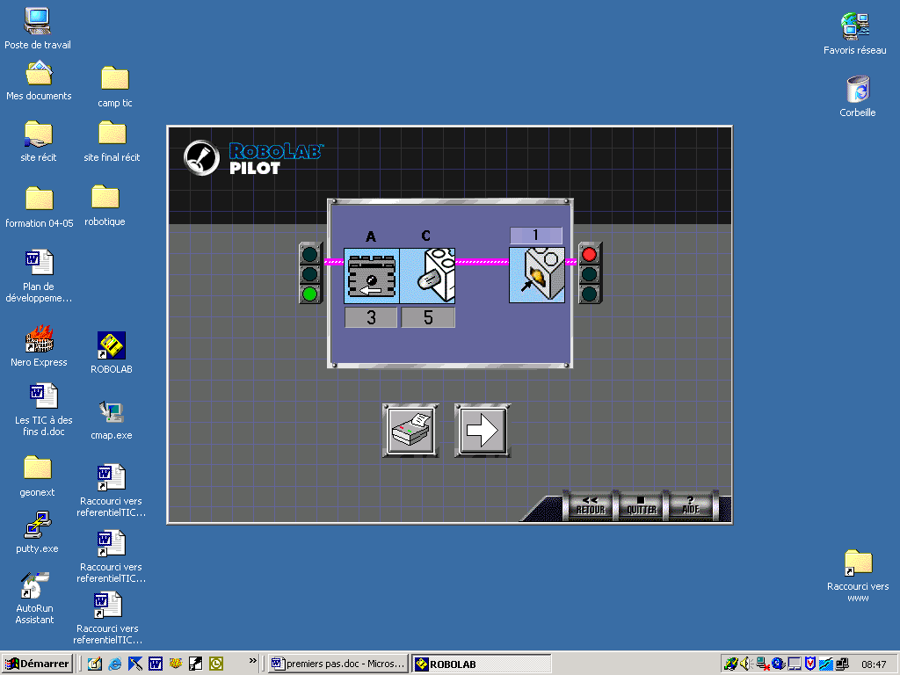
Notez bien : Ce Pilot permet d’opter pour des niveaux d’intensité. Ceux-ci se retrouvent sous chacun des éléments choisis.
Choisir l’intensité de faible (1) à fort (5).

Mission 2-1 : Faites allumez une lampe C à forte intensité (5) jusqu’à ce que le capteur de contact soit enfoncé au port d’entrée 1.
Mission 2-2 : Un moteur A tourne en sens horaire à vitesse 3 et un moteur C tourne en sens anti-horaire à la vitesse 1 pendant 10 secondes s’arrêtent.
Mission 2-3 : Expliquez en vos mots ce que devrait donner cette représentation. Expérimentez-la par la suite pour valider votre hypothèse.
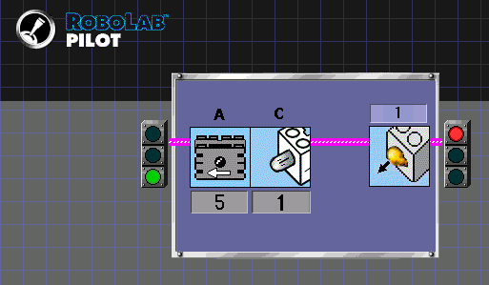 | Votre hypothèse :

Matériel : Brique RCX, deux moteurs, une lampe, deux interrupteurs.

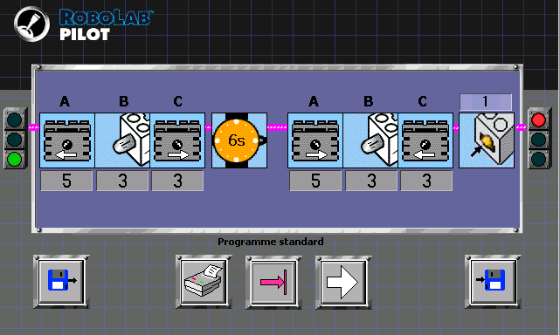  Cliquer sur ce bouton pour choisir entre le mode unique ou continuel.  Étape 1  Étape 2 | Ce Pilot possède deux étapes séparées. Par exemple, la première lance le moteur A, la lampe B et le moteur C pendant 6 secondes. Ensuite, les deux moteurs inversent leurs sens de rotation et ce, jusqu’à ce que l’interrupteur soit enfoncé.

Mission 3-1 : Une lampe B s’allume à très faible intensité jusqu’au moment où vous appuyez sur l’interrupteur 1. À ce moment, un moteur A tourne à vitesse 3 en sens horaire et la lampe B allume à pleine capacité. Le tout s’arrête lorsque vous relâchez l’interrupteur.

Mission 3-2 : Vous devez inventer un programme où deux moteurs tournent à même intensité en sens horaire éclairés par une lampe à forte intensité. Tout cela fonctionne jusqu’au moment où vous appuyez sur l’interrupteur au port 2. C’est alors que les deux moteurs inversent leur rotation et que la lampe s’éteint. Appuyez sur un autre l’interrupteur au port 3 pour que tout s’arrête.

Illustrez ici votre programmation :
A | B | C |  | A | B | C

Enregistrer et récupérer votre programmation !

Matériel : Brique RCX, deux moteurs, une lampe, un interrupteur .

Ce pilot vous permet d’expérimenter un nombre illimité d’étapes séquentielles. Voici un exemple de ce que peut faire le niveau 4 :

Étape 1 : Alimenter le moteur A, la lampe B et le moteur C jusqu'à ce que le capteur de contact soit enfoncé

Étape 2 : La lampe B reste allumée, les moteurs A et C inversent leur sens de rotation et de fonctionnement jusqu’à ce que le capteur de lumière au Port 3 lise une valeur supérieure à 55.
Retirer une étape dans la séquence.
Insérer une étape dans la séquence.
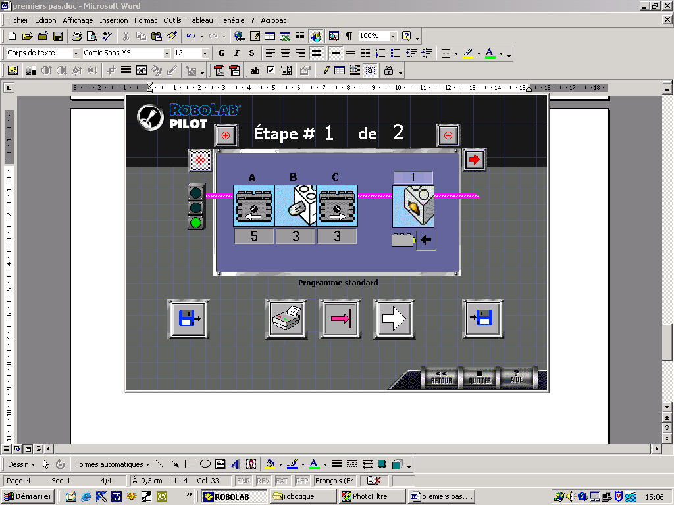 | 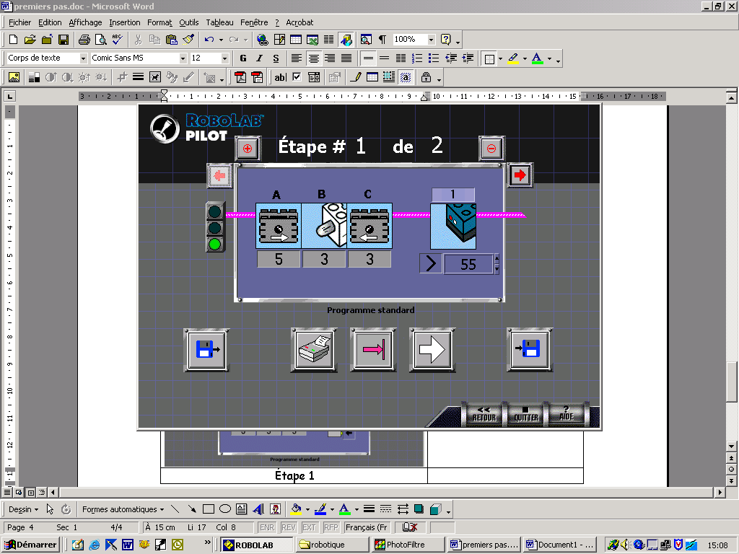
Étape 1 | Étape 2

Mission 4-1 :
Étape 1 : Démarrer les moteurs A et C dans des sens identiques et à pleine capacité pendant 3,5 secondes.

Étape 2 : Les moteurs changent de direction avec une faible intensité et une lampe en B s’active à une intensité 3 jusqu’à ce qu’un interrupteur soit enfoncé.

Étape 3 : Le moteur A s’arrête et le C poursuit la cadence un peu plus rapidement. La lampe devient très éclatante jusqu’au relâchement de l’interrupteur où tout s’arrête.

Mission 4-2 : Inventer en 5 étapes un programme qui pourra allumer une lampe de faible intensité jusqu’à l’intensité la plus haute. L’intensité doit augmenter avec l’aide d’un interrupteur.

Illustrez votre programmation dans les cases ci-dessous :
Étape 1 de 5 | Étape 2 de 5
  A | B | C
  A | B | C

Étape 3 de 5 | Étape 4 de 5
  A | B | C
  A | B | C

Étape 5 de 5

A | B | C

Mission 4-3 :Imaginer une séquence de programmation en 3 étapes que vous ferez réaliser par un coéquipier.

Étape 1 : __________________________________________________
___________________________________________________________________________________________________________________________________________________________________________

Étape 2 : __________________________________________________
___________________________________________________________________________________________________________________________________________________________________________

Étape 3 : __________________________________________________
___________________________________________________________________________________________________________________________________________________________________________
L'ultime Mission

1 : Vous réalisez la mission avec le modèle déjà construit.
2 : Vous programmez à partir du Pilot 4.

- Votre ultime mission :
- Votre point de départ est un carreau assorti à la couleur de votre équipe qui se trouve en bordure du pavé.
- De ce point de départ, votre robot doit atteindre un carreau de même couleur du côté opposé.

Variantes à la mission :

- Du point de départ, toucher à tous les carreaux de votre couleur.
- Du point de départ, toucher à tous les carreaux de votre couleur et revenez à votre point de départ.
- Du point de départ, toucher à tous les carreaux de votre couleur sans circuler sur les carreaux d’une autre couleur identifiée. Exemple, atteindre tous les carreaux bleus sans circuler sur les rouges.

2- Analyse du problème

Identifier les contraintes
Élaborer différentes stratégies
Déterminer le type de robot voulu (selon un modèle ou conçu par votre équipe)
Autres

3- Construction
Voir le plan (si on désire un modèle préconçu, on se réfère aux cahier de construction Robolab)
OU
Conception
Dessin du concept | Plan de construction (liste des pièces et étapes de construction)
Élaborer votre programmation

Essais et évaluation (validez si votre robot répond aux besoins et notez les difficultés et modifications apportées).

